

Instituto Politécnico Nacional

Escuela Superior de Cómputo

Martínez Ortiz Ramsés

Estructura de datos

01 CALCULADORA DE FRACCIONES

Hacer un programa para implementar el TAD fracción de forma dinámica

El programa realiza la operación ya sea suma, resta, multiplicación, división o potencia. Cabe destacar que realiza una simplificación del resultado automáticamente.

# Suma

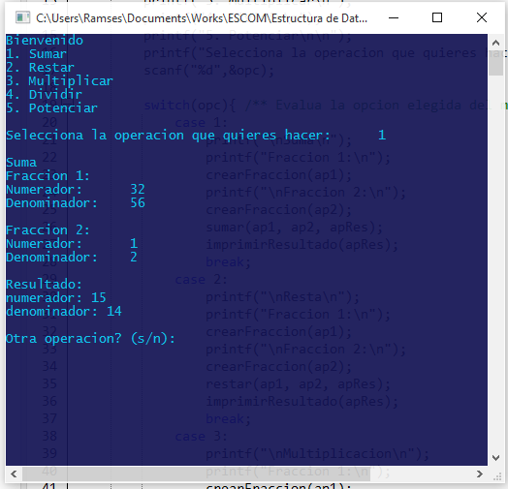

# Resta

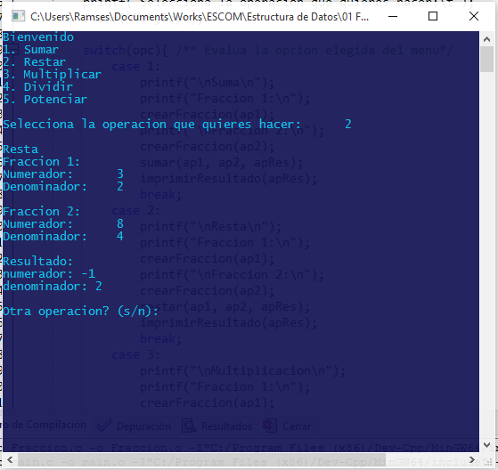

# Multiplicación

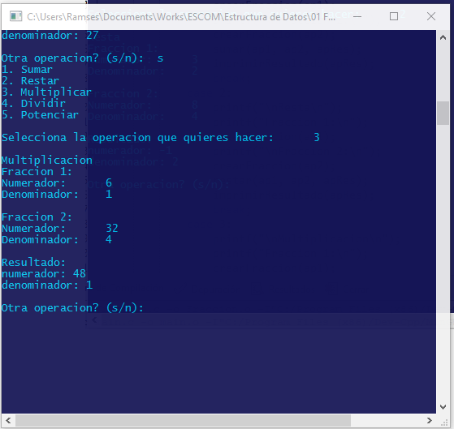

# División

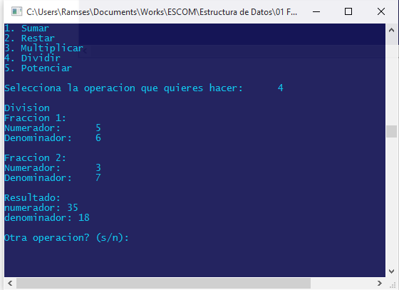

# Potencia

